**تصحيح المعلومات الخاطئة المكتوبة فى موقع Arabicstocks**

**عن شركة فاليتاكس Valetax**

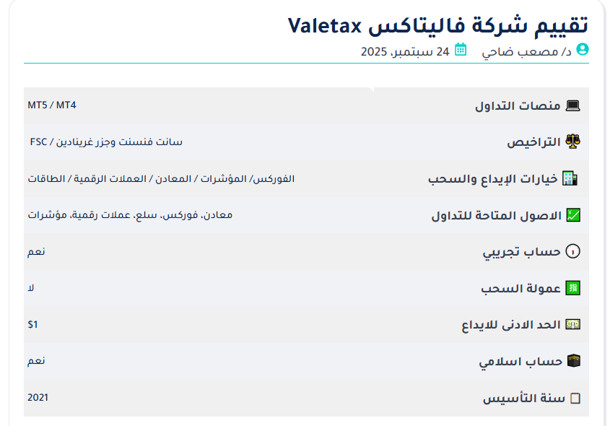

* **خيارات الايداع والسحب :**
* **المحافظ الإلكترونية:** إنستا باي – محفظة بنك مصر (BM Wallet) – محفظة CIB الذكية – قاهرة كاش (بنك القاهرة) – فون كاش البنك الأهلي المصري (NBE PhoneCash) – فودافون كاش – اتصالات كاش – أورانج كاش.
* **وسائل أخرى:** سكريل – مودع المحلي (LD) – البطاقات الائتمانية – عملات رقمية (USDT)

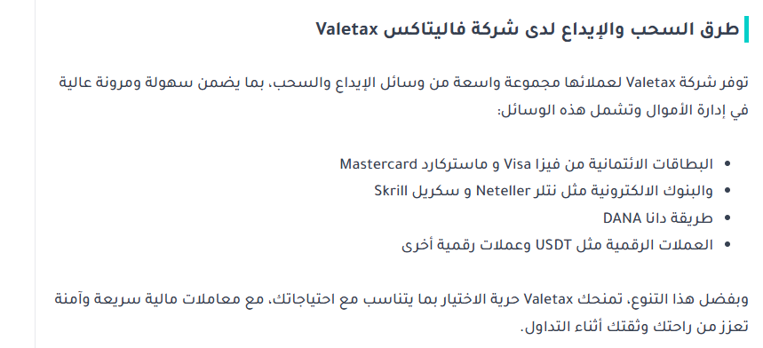

* **خيارات الايداع والسحب : :** رجاء حذف نتلر Neteller.- دانا DANA
* **المحافظ الإلكترونية:** إنستا باي – محفظة بنك مصر (BM Wallet) – محفظة CIB الذكية – قاهرة كاش (بنك القاهرة) – فون كاش البنك الأهلي المصري (NBE PhoneCash) – فودافون كاش – اتصالات كاش – أورانج كاش.
* **وسائل أخرى:** سكريل – مودع المحلي (LD) – البطاقات الائتمانية – عملات رقمية (USDT)